测量设备溯源抽查表
编号：0098-2020-2022
企业名称 | 大庆市金拓石油机械制造有限公司
部门 | 测量设备名称 | 测量设备  编号 | 型号规格 | 测量设备  计量特性 | 测量标准装置名称及技术参数 | 检定/校准机构 | 检定/校准日期 | 符合打√  不符合打×
生产技术部 | 百分表 | 107875 | （35-50）mm | U=6.6μmK=2 | 光栅式指示表检定仪U=1.4μmK=2 | 大庆油田计量检定测试所 | 2022.5.26 | √
生产技术部 | 游标卡尺 | 4386 | （0-150）mm | ±0.03mm | 量块5等 | 大庆油田计量检定测试所 | 2022.5.26 | √
生产技术部 | 外径千分尺 | 1101503 | （150-175）mm | U=1.6μmK=2 | 量块5等 | 大庆油田计量检定测试所 | 2022.5.26 | √
生产车间 | 接地电阻测试仪 | 114013 | ZC-8 | Urel=0.5%K=2 | 接地电阻检测仪0.1级 | 大庆油田计量检定测试所 | 2022.5.17 | √
审核综合意見：

公司已制定《计量确认管理程序》、《外部供方管理程序》，《测量设备溯源管理程序》，公司未）建最高计量标准,测量设备由生产技术部负责溯源。公司测量设备全部委托大庆油田计量检定测试所等机构检定/校准，校准/检定证书由生产技术部保存。根据抽查情况，该公司的校准情况符合溯源性要求。

审核日期： 2022 年 6 月 15 日~ 6 月 15 日
审核员签字： 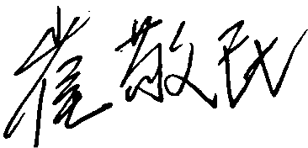 部门代表签字：

说明：“计量特性”可以填写测量设备的最大允差、准确度等级或校准结果的测量不确定度。

